AHORA TÚ: A. Clasifica los siguientes números según el conjunto numérico al que pertenecen, pinta según su
color: Naturale...

|  |  |  |  |
| --- | --- | --- | --- |
| SI | SI | SI | NO |
| NO | NO | SI | NO |
| NO | NO | SI | NO |
| NO | SI | SI | NO |
| NO | NO | SI | NO |
| SI | SI | SI | NO |
| NO | SI | SI | NO |
| SI | SI | SI | NO |
| NO | NO | NO | SI |
| NO | NO | SI | NO |
| NO | NO | SI | NO |
| NO | NO | NO | SI |
| SI | SI | SI | NO |
| NO | NO | SI | NO |
| NO | NO | SI | NO |
| NO | NO | NO | SI |

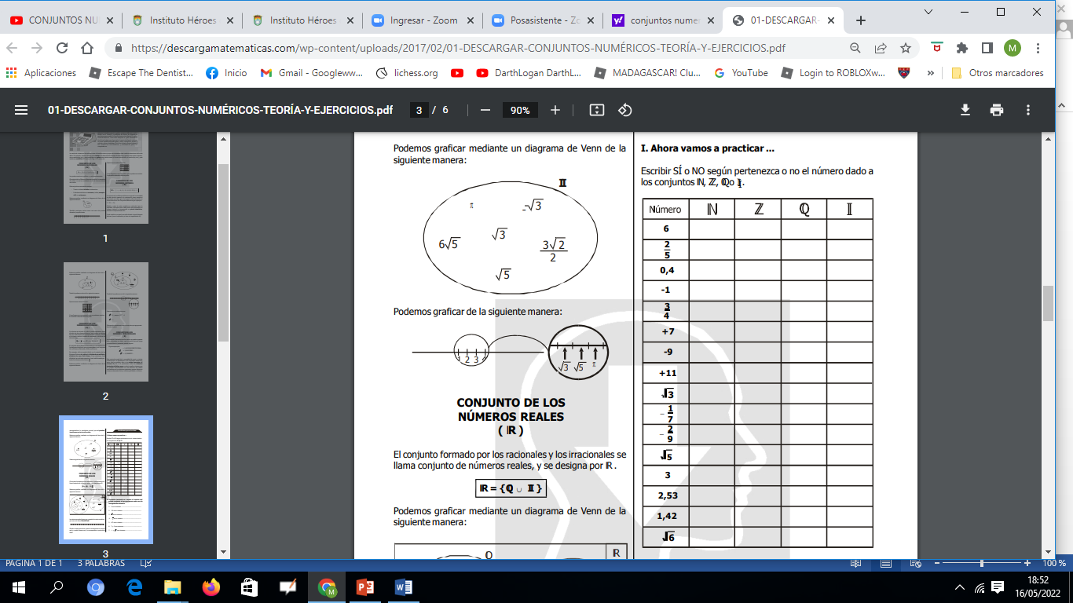

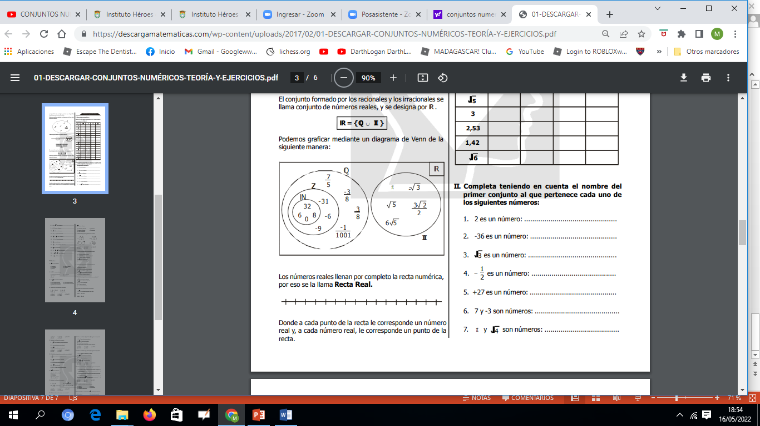

IRRACIONAL Y RACIONAL

NATURAL Y ENTERO

NATURAL

RACIONAL

IRRACIONAL

ENTERO

NATURAL

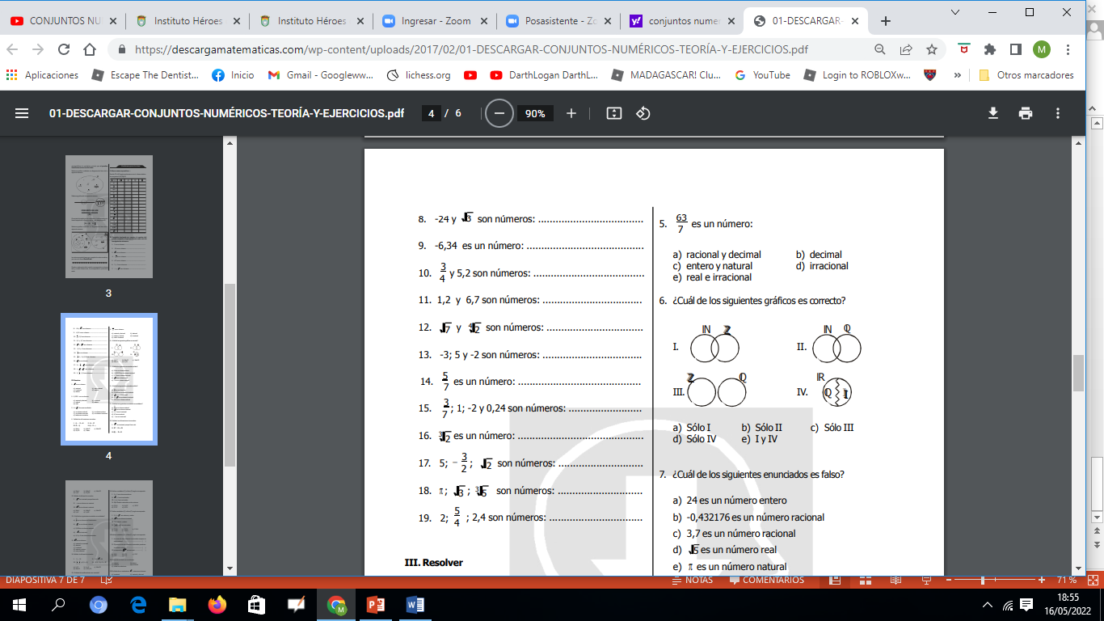

NATURAL, RACIONAL, RACIONAL

IRRACIONAL, IRRACIONAL, IRRACIONAL

IRRACIONAL

RACIONAL, NATURAL,ENTERO,RACIONAL

RACIONAL

ENTERO, NATURAL,ENTERO

IRRACIONALES

RACIONALES

RACIONALES

RACIONAL

NATURAL, RACIONAL E IRRACIONAL

NATURAL E IRRACIONAL

